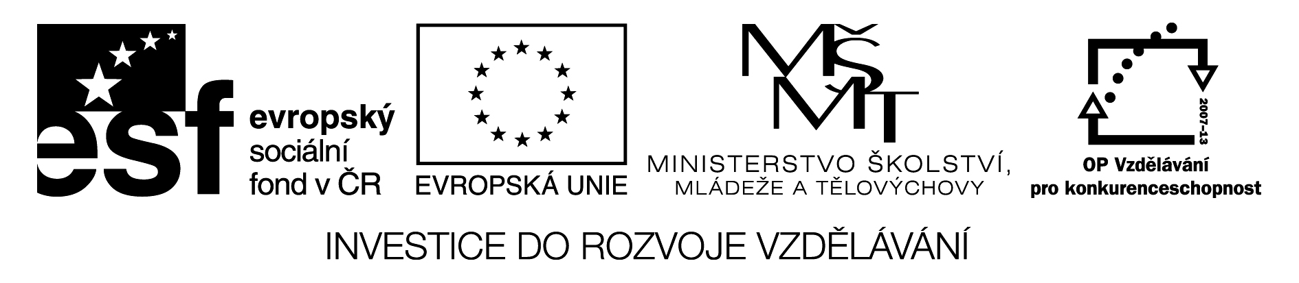


Základní škola Karviná-Nové Město Cihelní 1666

tel./fax.: 596 311 297, cihelni@cihelni.cz

Škola pro život CZ.1.07/1.4.00/21.2917

Druh učebního materiálu: | Pracovní list
Označení: | VY_22_INOVACE_CJ143
Autor: | Iveta Fryszová
Tématická oblast,předmět, téma: | Jazyk a jazyková komunikace, Německý jazyk, Stundenplan
Třída: | 8.ABC
Datum ověření: | 19.10.2011
Anotace: | Rozvrh hodin
Kontrola provedena dne:
Poznámky: | http://www.pdclipart.org/displayimage.php?album=37&pos=11  http://www.pdclipart.org/displayimage.php?album=37&pos=62  http://www.pdclipart.org/displayimage.php?album=37&pos=98

FINANCOVÁNO Z FONDU EU PENÍZE ŠKOLÁM
Ein Stundenplan
- Macht dein Stundenplan

Zeit | Montag |  | Mittwoch |  | Freitag
8.00-845 |  |  |  |  |  | f
8.55-9.40 |  |  |  |  |  | r
10.00-10.45 |  |  |  |  |  | e
10.45-11.40 |  |  |  |  |  | i
11.50-12.35 |  |  |  |  |  | !
12.45-13.30 |  |  |  |  |  | !

Einige benötigte Wörter:

die Schulfächer školní předměty
Tschechisch čeština
Sozialkunde výchova k občanství
Familienerziehung výchova ke zdraví
Arbeitstätigkeit člověk a svět práce
unterrichten vyučovat
der Klassenlehrer, e –in třídní učitel, - ka
beginnen začít
dauern trvat
bei wem u koho
pro Woche týdně

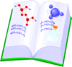

Beantworte die Fragen:
- Wie viel Stunden hast du am Montag? Am Montag habe ich …. Stunden.
- Welche Schulfächer hast du am Mittwoch? ……………………………………………………………………………
- Wie viele Stunden hast du pro Woche? …………………………………..
- Wie viele Stunden English hast du? ……………………………………….
- Wann hast du Chemie? …………………………………………………….
- Wie ist dein Lieblingsfach? ………………………………………………..
- Wann beginnt die erste Stunde? …………………………………………...
- Wie lange dauert eine Stunde? …………………………………………….
- Bei wem hast du Biologie? ………………………………………………..
- Was unterrichtet bei euch der Klassenlehrer? ……………………………

Bild Sätze:
- haben Stunden am Freitag sechs wir.

- Lieblingsfach Geografie ist mein.

- ist wie dein Lieblingsfach?

- habe pro Woche zwei Sport Stunden ich.

- Stunden wie hast viel am Mittwoch du?

- hast Deutsch wann du ?

